台风24号的最新消息：有直击日本列岛的可能

26日（现在时间12点），大型强风台风24号，正在冲绳的南方慢慢地往北前进。

此后也仍将继续维持该势头，从冲绳的南方以缓慢的速度北上，明天将前往西北方向。台风在29日(星期六)左右可能十分接近冲绳地区。

冲绳地方的海面上，已经伴随着滚滚浪潮，明天更会有更大风浪。冲绳本岛和先岛诸岛，预计将会有大风暴。请小心警戒伴随着浪潮可能出现的大浪。另外，随着台风的北上，先岛诸岛明天会刮起非常强烈的大风，冲绳本岛地区也将刮起强烈的大风。请小心注意强风。

台风会慢慢北上，所以会有长时间的影响，需要充分的警戒。

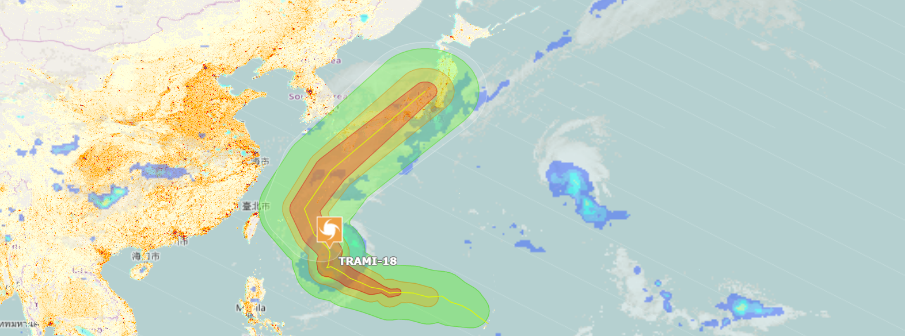

沿着日本列岛北上

台风24号如果在预报圈的中心部行进的话，会在30日(星期天）的时候接近奄美地区，有加快速度靠近西日本的可能。之后，台风会沿着日本列岛行进，预计将在10月1日(星期一)到达东日本。

在台风的前进路线上，可能会伴随有大范围的降雨暴风天气。请注意今后台风的信息，做好对台风的防范措施。

